1. Расчет шпангоута
   1. Графическое изображение расчетной схемы

В данной части курсовой работы рассмотрен шпангоут, нагруженный тремя радиальными силами ($P_{n1},P_{n2},P_{n3}$), двумя касательными силами ($P_{t1},P_{t2}$) и двумя изгибающими моментами ($Н_{1}, Н_{2})$.

Схема нагружения изображена на рисунке 1. Значения нагрузок приведены в таблице 1.

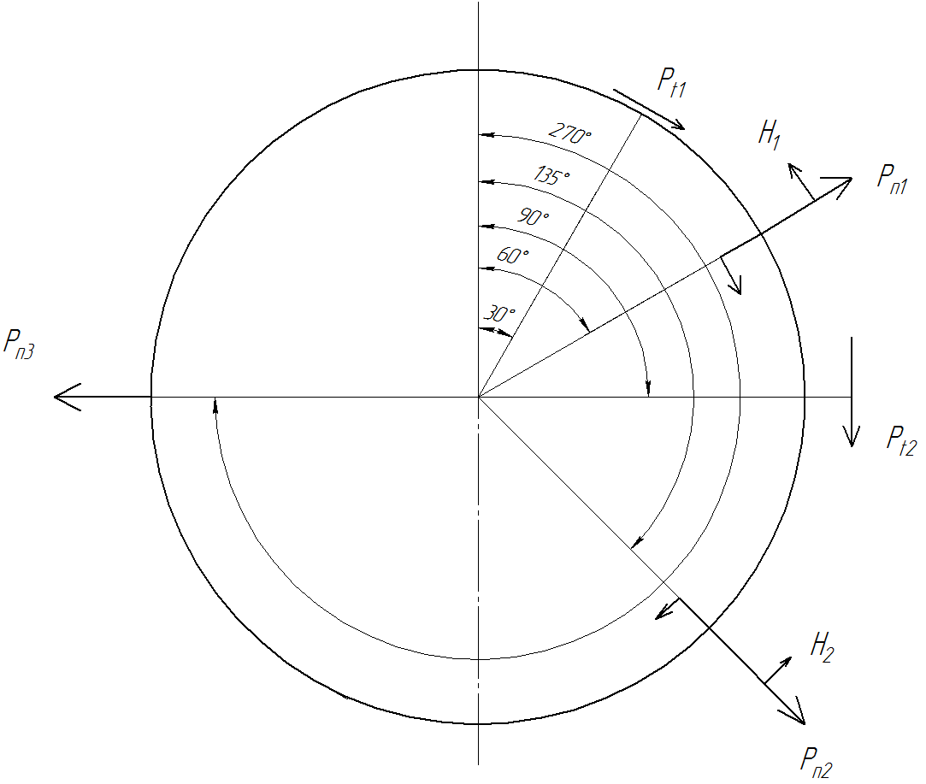

Рисунок 1 — Схема нагружения шпангоута

Таблица 1 — Исходные данные

|  |  |  |  |  |  |
| --- | --- | --- | --- | --- | --- |
| Номер сечения, *i* | 1 | 2 | 3 | 4 | 5 |
| α, град | 30 | 60 | 90 | 135 | 270 |
| $$P_{n}^{э}, кН$$ |  | 35 |  | 45 | 30 |
| $$P_{t}^{э}, кН$$ | 25 |  | 50 |  |  |
| $$H^{Э}, кН*м$$ |  | 15 |  | 30 |  |

Радиус шпангоута: $r=1,5 м;$

Расстояние между шпангоутами: $l=1,5 м;$

Толщина обшивки: $δ_{0}=2,0 мм;$

Коэффициент безопасности: $f=1,5$

Материал шпангоута Д16АТ имеет следующие характеристики:

$$E=7,2∙{10}^{4} МПа-модуль упругости,$$

$$σ_{в}=440 МПа-предел прочности,$$

$$σ_{0,2}=270 МПа -предел текучести,$$

$σ_{пц}=190 МПа-предел пропорциональности.$

2.2 Определение с помощью ЭВМ закона изменения погонной касательной силы $q_{t}$, изгибающего момента , перерезывающей силы  и продольной силы $N^{}$. Посторенние эпюр $q_{t}$, $M$, $Q$ и $N^{}$.

Для расчёта $N^{}$,  и  необходимо рассчитать нагрузки с учётом коэффициента безопасности $f=1,5.$

Расчетные значения усилий вычисляются по формулам:

$$P_{n_{i}}^{Р}=P_{n_{i}}^{э}⋅f;$$

$$P_{t_{i}}^{Р}=P_{t_{i}}^{э}⋅f;$$

$$H_{i}^{Р}=H_{i}^{э}⋅f,$$

где — $P_{n_{i}}^{Р},P_{t_{i}}^{Р},H_{i}^{Р}$- расчетные значения усилий;

- номер нагрузки.

В таком случае расчетные значения радиальных сил будут равны:

$$P_{n1}^{P}=35∙1,5=52,5 кН,$$

$$P_{n2}^{P}=45∙1,5=67,5 кН,$$

$$P_{n2}^{P}=30∙1,5=45,0 кН$$

Расчетные значения касательных сил будут равны:

$$P_{t1}^{P}=25∙1,5=37,5 кН,$$

$$P_{t2}^{P}=50∙1,5=65,0 кН.$$

Расчетные изгибающие моменты будут равняться:

$$H_{1}^{P}=15∙1,5=22,5 кН∙м,$$

$$H_{2}^{P}=30∙1,5=45,0 кН∙м.$$

В соответствии со схемой нагружения шпангоута и полученными значениями расчётных нагрузок на ЭВМ вычисляются значения $N^{P},Q^{P},M^{P}$, $q_{t}^{p}$.

Расчёт проводится с помощью программы ring.exe. Результаты расчётов приведены ниже, на странице 16.

Вычислим скачки на эпюрах ,.

1. Для сечения имеем:

*,*

*,*

*,*

*,*

,

.

2. Для сечения имеем:

*,*

*,*

*,*

*,*

,

.

*,*

3. Для сечения имеем:

*,*

*,*

*,*

*,*

,

.

4. Для сечения имеем:

*,*

*,*

*,*

*,*

*,*

,

.

5. Для сечения $φ=α_{5}={270}^{°}$ имеем:

$M^{P}=10,86 кН∙м$*,*

$N^{P}=31,05 кН$*,*

$Q^{P}=-22,98 кН$*,*

$q_{t}^{P}=-0,05609 кН/м$*,*

$$P_{n3}^{P}=45,0 кН,$$

$Q^{P}\left(α_{5}-0\right)=Q^{P}\left(α_{5}+0\right)+P_{n3}^{P}$*,*

$$Q^{P}\left(270-0\right)=-22,98+45,0=22,02 кН.$$

Эпюры и графики распределения $M^{P}$, $N^{P}$, $Q^{P}$ и $Q_{t}^{p}$, представлены на рисунках 2-5.

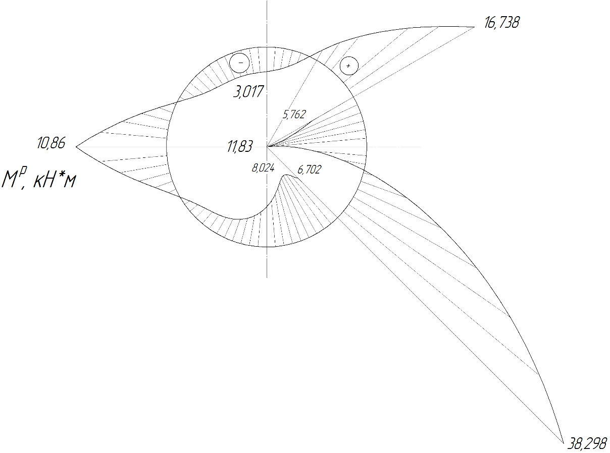

Рисунок 2 — Эпюра $M^{P}$

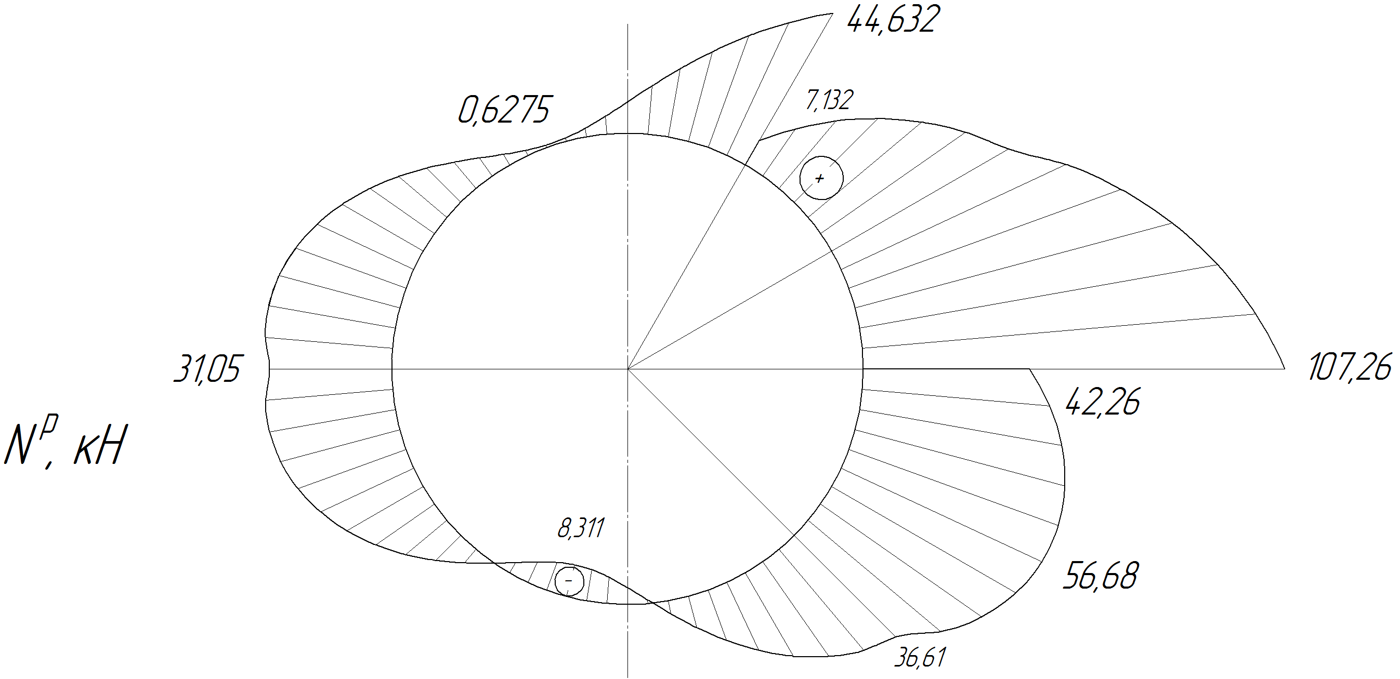

Рисунок 3 — Эпюра $N^{P}$

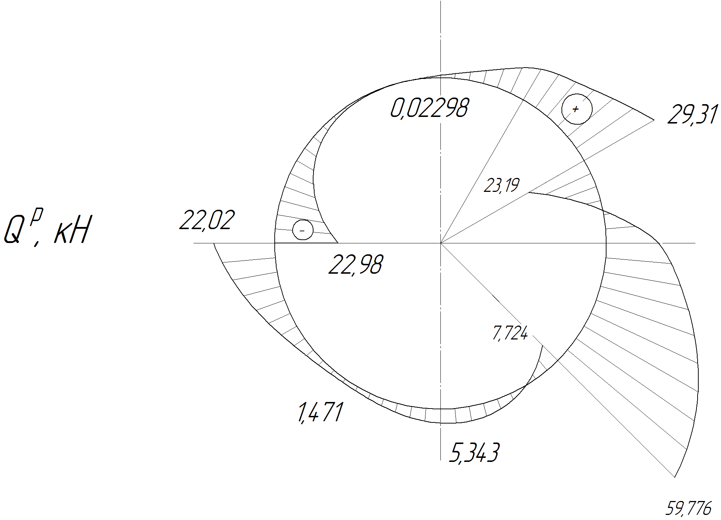

Рисунок 4 — Эпюра $Q^{P}$

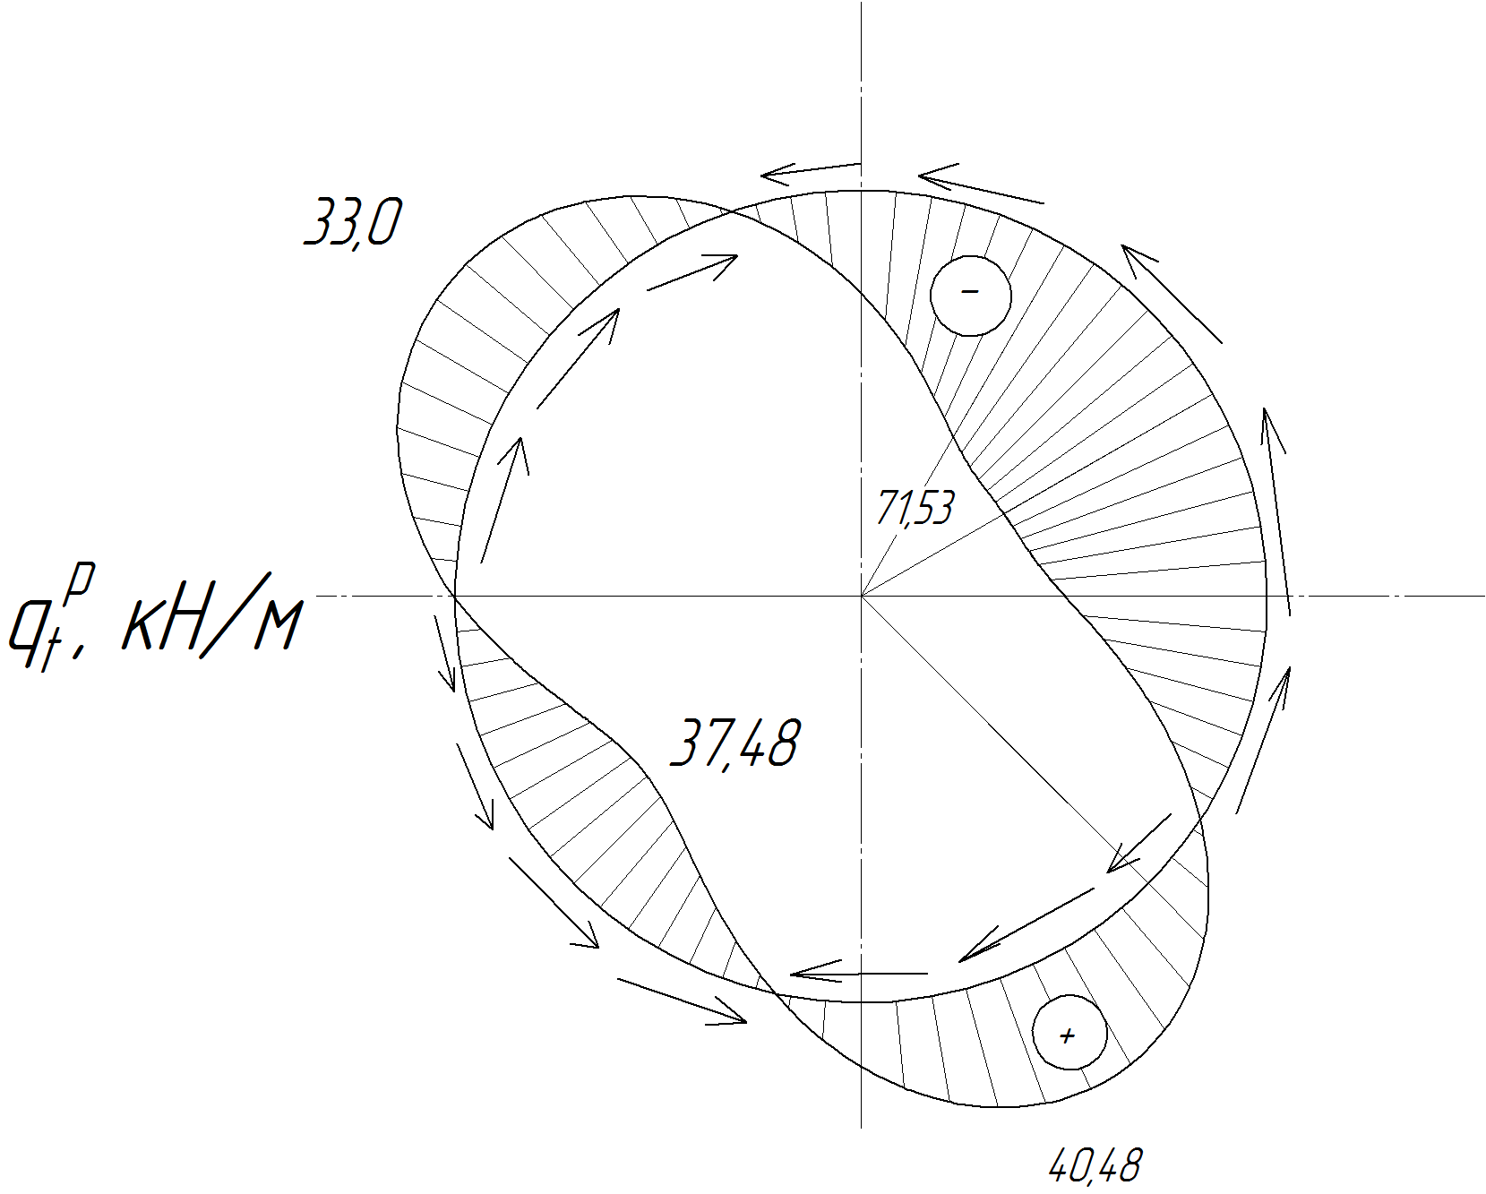

Рисунок 5 — Эпюра

* 1. Подбор сечения шпангоута

Определим максимальные значения изгибающего момента, нормальной и перерезывающей сил по абсолютной величине:

确定弯矩、法向力和剪切力的最大绝对值：

${\left|M^{P}\right|}_{max}=38,298 кН∙м$*,*

${\left|N^{P}\right|}_{max}=107,26 кН$*,*

${\left|Q^{P}\right|}_{max}=59,766 кН$*,*

${\left|q_{t}\right|}_{max}=71,53 кН/м$*.*

Рассмотрим типовое сечение силового шпангоута. Оно состоит из двух поясов, стенки и части обшивки корпуса летательного аппарата, работающего совместно со шпангоутом.



Рисунок 10 — Типовое сечение шпангоута

Введем следующие обозначения:

* $F$– площадь сечения пояса, состоящего из двух прессованных уголков,
* $h$– высота стенки,
* $δ$ =2,0 м – толщина стенки.

Для определения значений $F$, $h$ и $δ$ воспользуемся следующими формулами:

$$F=\frac{M_{max}^{p}}{h⋅σ_{кр} \left(\frac{3}{2}⋅\frac{M_{max}^{p}}{α⋅σ_{кр}}()^{\frac{3}{7}} \sqrt[3]{h}\right)}$$

Коэффициент $α$ определяется по формуле:

$$α=\sqrt[3]{\frac{Q_{max}^{p}}{4,8∙E}}=\sqrt[3]{\frac{38,298∙{10}^{3}}{4,8∙7,2∙{10}^{4}}}=0,557 {мм}^{2/3},$$

где $E= 7,2∙{10}^{4} Мпа$– модель упругости материала Д16АТ.

В этих формулах $σ_{кр}$ это критическое напряжение для полки пояса, при подборе пояса его можно принять

在这些计算公式中，该应力为梁凸缘的临界应力，在选择梁时可按下式计算

$σ_{кр}=σ_{0,2}=270$*МПа.*

*.*

Определим высоту стенки и площадь сечения пояса

$$h={\left(\frac{3}{2}∙\frac{M_{max}^{p}}{α∙σ_{кр}}\right)}^{\frac{3}{7}}={\left(\frac{3}{2}∙\frac{38,298∙{10}^{3}}{0,557∙270}\right)}^{\frac{3}{7}}=246,75 мм;$$

$$F=\frac{M_{max}^{p}}{h∙σ_{кр}}=\frac{38,298∙{10}^{3}}{246,75∙270}=574,845 {мм}^{2}.$$

Исходя из величины

$$F_{1}=\frac{F}{2}=\frac{574,845}{2}=287,42 {мм}^{2}$$

подберём по каталогу подходящий профиль.

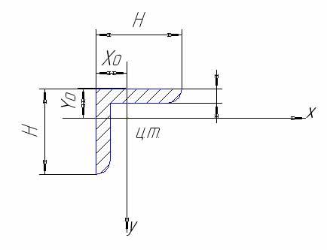

Рисунок 11 — Геометрические характеристики уголка

Возьмем профиль Пр100-13 ГОСТ 410121 имеющий следующие геометрические характеристики:

* *мм2* – площадь сечения пояса из каталога,
* $H=40$*мм –* высота профиля*,*
* $δ_{1}=4,0$*мм –* толщина профиля,
* $X_{0}=Y_{0}=11,343$*мм –* координаты центра тяжести,
* *мм*4 – момент инерции профиля.

По геометрическим характеристикам этого профиля определяем для него величину критического напряжения для полки пояса $σ_{кр.м}^{o}$, и уточняем значение высоты стенки шпангоута, коэффициент примем равным $k=0,46$, так как профиль имеет один свободный край вдоль длинной стороны:

$$σ_{кр}^{0}=\frac{0,9∙k∙E}{{\left(\frac{H-\frac{δ_{1}}{2}}{δ_{1}}\right)}^{2}}=\frac{0,9∙0,46∙7,2∙{10}^{4}}{{\left(\frac{40-\frac{4,0}{2}}{4,0}\right)}^{2}}=330,282 МПа.$$

Критическое напряжение местной потери устойчивости полки профиля превышает предел пропорциональности материала равный $σ_{пр}=190$*МПа*, поэтому

$$σ_{кр}=σ^{*}-\left(σ^{*}-σ_{кр}^{0}\right)∙\sqrt{\frac{σ_{пр}}{σ_{кр}^{0}}}=324-\left(324-190\right)∙\sqrt{\frac{190}{330,282}}=222,36 МПа,$$

где $σ^{*}=1,2∙σ_{0,2}=1,2∙270=324 Мпа.$

Вычислим уточненное значение высоты стенки шпангоута:

$$h=\frac{M_{max}^{p}}{2∙F_{0}∙σ_{кр}}=\frac{38,298∙{10}^{3}}{2∙305,7∙222,36}=281,7 мм.$$

Найдём толщину стенки шпангоута:

$$δ=α∙\sqrt[3]{h}=0,557∙\sqrt[3]{281,7}=3,652 мм.$$

Округлим полученные значения

* 1. Подбор диаметра заклепки сборки шпангоута

Используем двухсрезную заклепку, для которой величина срезающей силы равна

$P_{1}=\frac{Q_{max}^{p_{1}}}{2⋅h}$,

где $t_{1}=25$*мм* – шаг заклёпок.

Подсчитаем нагрузку, приходящуюся на одну заклёпку

$$P_{1}=\frac{Q_{max}^{p}∙t_{1}}{2∙h}=\frac{59,766∙{10}^{3}∙25}{2∙290}=2,576∙{10}^{3} Н.$$

Определим площадь сечения заклёпки

$F_{1}=\frac{P_{1}}{τ_{в}}$,

где $τ_{в}=250$*МПа* – предел прочности материала на сдвиг.

Вычислим

Диаметр заклёпки вычислим по формуле:

Округлим полученное значение до стандартного

* 1. Подбор диаметра заклепки, крепящей шпангоут к обшивке

Нагрузка действующая на заклёпку, крепящую шпангоут к обшивке определяется по формуле

$P_{2}=\frac{q_{tmax}^{p_{2}}}{2}$,

где $t_{2}=25$ мм – шаг заклёпок.

Подсчитаем нагрузку, приходящуюся на одну заклёпку

$$P_{2}=\frac{q_{tmax}^{p}∙t_{2}}{2}=\frac{71,53∙{10}^{3}∙25}{2}=0,894∙{10}^{3} Н.$$

Определим площадь сечения заклёпки

$F_{2}=\frac{P_{2}}{τ_{в}}$,

где $τ_{в}=250$*МПа* – предел прочности материала на сдвиг.

Вычислим

$$F_{2}=\frac{P_{2}}{τ_{в}}=\frac{0,894∙{10}^{3}}{250}=3,576 {мм}^{2}.$$

Диаметр заклёпки вычислим по формуле

$$d_{2}=\sqrt{\frac{4∙F_{2}}{π}=}\sqrt{\frac{4∙2,134}{π}}=2,135 мм.$$

Округлим полученное значение до стандартного: $d_{2}=2,5 мм.$

2.6 Проверочный расчет шпангоута

Рассмотрим поперечное сечение шпангоута, имеющего следующие характеристики:

$B=40$ мм – длина равнополочного профиля уголкового сечения,

$h=290$ мм – высота стенки шпангоута,

$δ=4,0$ мм – толщина стенки шпангоута,

мм2 - площадь равнополочного профиля уголкового сечения,

$δ_{1}=4,0$ мм – толщина равнополочного профиля уголкового сечения,

$d_{1}=4,0$ мм – диаметр заклепки для сборки шпангоута,

$d_{2}=2,5$ мм – диаметр заклепки, крепящей шпангоут к обшивке,

$δ_{0}=2,0$ мм – толщина обшивки.



Рисунок 12 — Поперечное сечение шпангоута

Вычислим расстояние между заклёпками $h_{1}$ и $b_{o}^{I}$

$$h_{1}=h-2∙\left(\frac{B-δ_{1}}{2}+δ_{1}\right)=290-2∙\left(\frac{40-4,0}{2}+4,0\right)=246,0 мм;$$

$$b_{0}^{I}=δ+2∙\left(\frac{B-δ_{1}}{2}+δ_{1}\right)=4,0+2∙\left(\frac{40-4,0}{2}+4,0\right)=48,0 мм.$$

Определим ширину присоединенной обшивки:

$$b_{0}=30∙δ_{0}+b_{0}^{I}=30∙2,0+48,0=108,0 мм.$$

Площадь поперечного сечения с учетом ослабления отверстиями под заклепки:

$$F_{min}=δ∙h+4∙F_{0}+b_{0}∙δ_{0}-2∙d_{2}∙\left(δ_{0}+δ_{1}\right)-2∙d_{1}∙\left(δ_{0}+2∙δ_{1}\right)=$$

$$=4,0∙290+4∙305,7+108,0∙2,0-2∙2,5∙\left(2,0+4,0\right)-2∙4,0∙\left(2,0+2∙4\right)=$$

$$=2489 {мм}^{2}.$$

Статический момент сечения относительно оси $x'$:

$$S_{xi}=b_{0}∙δ∙\left(\frac{h}{2}+\frac{δ_{0}}{2}\right)-2∙d_{2}∙\left(δ_{0}+δ_{1}\right)∙\left(\frac{h}{2}+\frac{δ_{1}-δ_{0}}{2}\right)=$$

$$=108,0∙4,0∙\left(\frac{290}{2}+\frac{2,0}{2}\right)-2∙2,5∙\left(2,0+4,0\right)∙\left(\frac{290}{2}+\frac{4,0-2,0}{2}\right)=5,875∙{10}^{4} {мм}^{3}.$$

Координата центра тяжести:

$$Y_{c}=\frac{S_{xi}}{F_{min}}=\frac{5,875∙{10}^{4}}{2489}=23,6 мм.$$

Момент инерции сечения шпангоута относительно оси $x'$:

$$I_{xi}=\frac{δ∙h^{3}}{12}+4∙\left(I_{0}+F_{0}∙{\left(\frac{h}{2}-Y_{c}\right)}^{2}\right)+\frac{δ_{0}^{3}∙b_{0}}{12}+b_{0}∙δ_{0}∙{\left(\frac{h}{2}+\frac{δ_{0}}{2}\right)}^{2}-$$

$$-2∙\left({\left(δ+2∙δ_{1}\right)}^{}∙\frac{d_{1}^{3}}{12}+\left(δ+2∙δ_{1}\right)∙d_{1}{\left(\frac{h_{1}}{12}\right)}^{2}\right)-$$

$$-2\left({\left(δ_{0}+δ_{1}\right)}^{3}∙\frac{d_{2}^{}}{12}+d_{2}∙δ_{0}∙{\left(\frac{h}{2}+\frac{δ_{0}}{2}\right)}^{}+d_{2}∙δ_{1}∙{\left(\frac{h}{2}-\frac{δ_{1}}{2}\right)}^{}\right),$$

$$где I_{0}=45490 {мм}^{4}-собственный момент инерции профиля.$$

$$I_{xi}=\frac{4,0∙{290}^{3}}{12}+4∙\left(45490+305,7{∙\left(\frac{290}{2}-23,6\right)}^{2}\right)+$$

$$+\frac{{2,0}^{3}∙108,0}{12}+108,0∙2{\left(\frac{290}{2}+\frac{2,0}{2}\right)}^{2}-$$

$$-2\left({\left(4+2∙4\right)}^{}∙\frac{{4,0}^{3}}{12}+\left(4+2∙4\right)∙4,0{\left(\frac{246,0}{12}\right)}^{2}\right)-$$

$$-2∙\left({\left(2,0+4\right)}^{3}∙\frac{{2,5}^{}}{12}+2,5∙2,0∙{\left(\frac{290}{2}+\frac{2,0}{2}\right)}^{}+2,5∙4,0∙{\left(\frac{290}{2}-\frac{4,0}{2}\right)}^{}\right)=$$

$$=30,89∙{10}^{6} {мм}^{4}.$$

Момент инерции сечения относительно центральной оси х:

$$I_{x}=I_{xi}-F_{min}∙{Y_{c}}^{2}=30,89∙{10}^{6}-2489∙{23,6}^{2}=29,503∙{10}^{6} {мм}^{4}$$

Рассмотрим сечение, в котором действует максимальный изгибающий момент. Имеем:

$M^{P}=38,298 кН∙м$*,*

$N^{P}=36,61 кН$*,*

$Q^{P}=59,776 кН$*,*

$q_{t}^{P}=23,39 кН/м$*.*

Расстояние от полок профилей до оси *x:*

$$Y_{A}=\frac{h}{2}-Y_{c}=\frac{290}{2}-23,6=121,4 мм;$$

$$Y_{B}=\frac{h}{2}+Y_{c}=\frac{290}{2}+23,6=168,6 мм.$$

Напряжения в точках А и В:

$$σ_{A}=\frac{N^{P}}{F}+\frac{M^{P}}{I_{x}}∙Y_{A}=\frac{36,61∙{10}^{3}}{2489}+\frac{38,298∙{10}^{6}}{29,503∙{10}^{6}}∙121,4=172,292 МПа;$$

$$σ_{B}=\frac{N^{P}}{F}-\frac{M^{P}}{I_{x}}∙Y_{B}=\frac{36,61∙{10}^{3}}{2489}-\frac{38,298∙{10}^{6}}{29,503∙{10}^{6}}∙168,6=-204,16 МПа;$$

Рассмотрим сечение, в котором действует минимальный изгибающий момент. Имеем:

$M^{P}=-11,83 кН∙м$*,*

$N^{P}=92,51 кН$*,*

$Q^{P}=2,364 кН$*,*

$q_{t}^{P}=-66,69 кН/м$*.*

Напряжения в точках А и В:

$$σ_{A}=\frac{N^{P}}{F}+\frac{M^{P}}{I_{x}}∙Y_{A}=\frac{92,51∙{10}^{3}}{2489}+\frac{-11,83∙{10}^{6}}{29,503∙{10}^{6}}∙121,4=-11,506 МПа;$$

$$σ_{B}=\frac{N^{P}}{F}-\frac{M^{P}}{I_{x}}∙Y_{B}=\frac{92,51∙{10}^{3}}{2489}-\frac{-11,83∙{10}^{6}}{29,503∙{10}^{6}}∙168,6=104,778 МПа;$$

Из полученных значений выбираем наибольшее растягивающее и наибольшее сжимающее напряжения по абсолютному значению:

$$σ_{раст max}^{P}=172,292 МПа;$$

$$σ_{сжим max}^{P}=204,16 МПа.$$

Запас прочности по растяжению:

$$η_{раст}=\frac{k_{закл}σ_{в}}{σ_{раст max}^{P}}=\frac{0,8∙440}{172,292}=2,043,$$

где $k_{закл}=0,8$– коэффициент заклепочного шва,

$σ_{в}=440 МПа-$ предел прочности на растяжение и сжатие.

Запас по устойчивости:

$$η_{}=\frac{σ_{кр}}{σ_{сжим max}^{P}}=\frac{222,36}{204,16}=1,09.$$

Статический момент части поперечного сечения, расположенной выше центра тяжести:

$$S_{max}=\frac{1}{2}δ{\left(\frac{h}{2}-Y_{c}\right)}^{2}+b_{0}δ_{0}\left(\frac{h}{2}-Y_{c}+\frac{δ_{0}}{2}\right)+2F_{0}\left(\frac{h}{2}-Y_{c}-Y_{0}\right)-$$

$$-d_{1}\left(δ+2δ_{1}\right)\left(\frac{h_{1}}{2}-Y_{c}\right)-2d_{2}\left(δ_{0}+δ_{1}\right)∙\left(\frac{h}{2}-Y_{c}-\frac{δ_{1}-δ_{0}}{2}\right)=$$

$$=\frac{1}{2}∙4,0∙{\left(\frac{290}{2}-23,6\right)}^{2}+108,0∙2,0∙\left(\frac{290}{2}-23,6+\frac{2,0}{2}\right)+$$

$$+2∙305,7∙\left(\frac{290}{2}-23,6-11,343\right)-4,0∙\left(4,0+2∙4,0\right)∙\left(\frac{246,0}{2}-23,6\right)-$$

$$-2∙2,5\left(2,0+4,0\right)∙\left(\frac{290}{2}-23,6-\frac{4,0-2,0}{2}\right)=11,48∙{10}^{4} {мм}^{3},$$

где $Y_{0}=11,343 мм$– координата центра тяжести профиля.

Максимальное напряжение в стенке:

$$τ_{max}^{P}=\frac{{\left|Q^{P}\right|}_{max}S_{max}}{I_{x}δ}=\frac{59,77∙{10}^{3}∙11,48∙{10}^{4}}{29,503∙{10}^{6}∙4,0}=58,146 МПа.$$

Критическое касательное напряжение:

$$τ_{кр}^{0}=\frac{4,8∙E∙δ^{2}}{h_{1}^{2}}=\frac{4,8∙7,2∙{10}^{4}∙{4,0}^{2}}{{246,0}^{2}}=91,37 МПа.$$

Предел пропорциональности при сдвиге:

$$τ_{пц}=\frac{σ_{пц}}{\sqrt{3}}=\frac{190}{\sqrt{3}}=109,7 МПа,$$

где $σ_{пц}=190 МПа$– предел пропорциональности.

Критическое касательное напряжение ниже предела пропорциональности при сдвиге. Принимаем:

$$τ_{кр}=τ_{кр}^{0}=91,37 МПа,$$

Запас устойчивости стенки от сдвига:

$$η=\frac{τ_{кр}}{τ_{max}^{P}}=\frac{91,37}{58,146}=1,57.$$

Статический момент части сечения шпангоута, крепящейся к стенке:

$$S_{1}=b_{0}δ_{0}\left(\frac{h}{2}-Y_{c}+\frac{δ_{0}}{2}\right)+2F_{0}\left(\frac{h}{2}-Y_{c}-Y_{0}\right)-$$

$$-d_{1}∙2δ_{1}\left(\frac{h_{1}}{2}-Y_{c}\right)-2d_{2}\left(δ_{0}+δ_{1}\right)∙\left(\frac{h}{2}-Y_{c}-\frac{δ_{1}-δ_{0}}{2}\right)=$$

$$=108,0∙2,0∙\left(\frac{290}{2}-23,6+\frac{2,0}{2}\right)+2∙305,7∙\left(\frac{290}{2}-23,6-11,343\right)-$$

$$-4,0∙2∙4,0∙\left(\frac{246,0}{2}-23,6\right)-2∙2,5\left(2,0+4,0\right)∙\left(\frac{290}{2}-23,6-\frac{4,0-2,0}{2}\right)=$$

$$=8,69∙{10}^{4} {мм}^{3}$$

Сила, приходящаяся на заклепку:

$$P_{1}^{P}=\frac{{\left|Q^{P}\right|}_{max}S_{1}}{I_{x}}∙t_{1}=\frac{59,77∙{10}^{3}∙8,69∙{10}^{4}}{29,503∙{10}^{6}}∙25=4,402 кН,$$

где $t_{1}=25 мм$– шаг заклепок.

Сила среза заклепки:

$$P_{1cp}=\frac{πd_{1}^{2}}{4}τ_{ср}=\frac{π∙{4,0}^{2}}{4}∙245=3,192 кН,$$

где $τ_{ср}=245 МПа$–напряжение на срез.

Запас прочности по срезу заклепки $d_{1}$:

$$η=\frac{2P_{1ср}^{P}}{P_{1}}=\frac{2∙3,192}{4,402}=1,45.$$

Сила среза в соединении обшивки с поясом:

$$P_{2}^{P}=\frac{1}{2}{∙\left|q_{t}\right|}_{max}∙t_{1}=\frac{1}{2}∙71,53∙{10}^{3}∙25=0,894 кН,$$

где $t_{1}=25 мм$– шаг заклепок.

Сила среза заклепки:

$$P_{2cp}=\frac{πd_{2}^{2}}{4}τ_{ср}=\frac{π∙{2,5}^{2}}{4}∙245=1,203 кН,$$

где $τ_{ср}=245 МПа$–напряжение на срез.

Запас прочности по срезу заклепки $d_{2}$:

$$η=\frac{P_{2ср}^{P}}{P_{2}}=\frac{1,203}{0,894}=1,345.$$

Напряжение смятия стенки:

$$σ_{см}^{P}=\frac{P_{1}^{p}}{d_{1}δ}=\frac{4,402∙{10}^{3}}{4,0∙4,0}=275,155 МПа.$$

Допускаемое напряжение смятия:

$$\left[σ_{см}\right]=1,3σ_{в}=1,3⋅440=572_{}МПа.$$

Запас прочности по смятию стенки:

$$η=\frac{\left[σ_{см}\right]}{σ_{см}^{P}}=\frac{572}{275,155}=2,08.$$

Напряжение смятия обшивки:

$$σ_{см}^{P}=\frac{P_{2}^{p}}{d_{2}δ_{0}}=\frac{0,894∙{10}^{3}}{2,5∙2,0}=178,825 МПа.$$

Запас прочности по смятию обшивки:

$$η=\frac{\left[σ_{см}\right]}{σ_{см}^{P}}=\frac{572}{178,825}=3,2.$$

*** Р А С Ч Е Т Ш П А Н Г О У Т А *** Baranov 1407

РАДИУС ШПАНГОУТА,М 1.500 ДЛИНА ОТСЕКА,М 1.500 УСЛ.ПРЕДЕЛ ТЕКУЧЕСТИ,МПА 270. E/E0= 1.000

МОМЕНТ ИНЕРЦИИ СЕЧ.,М**4 .1889E-04 ТОЛЩИНА ОБШИВКИ,ММ 2.00 МОДУЛЬ УПРУГОСТИ,МПА .720E+05 E/(2.*G)=1.300

ЧИСЛО СИЛ: РАДИАЛЬНЫХ 3 КАСАТЕЛЬНЫХ 2 МОМЕНТОВ 2

РАДИАЛЬНЫЕ СИЛЫ,КН

УГОЛ,ГРАД. 60.0 135.0 270.0

РАСЧ.ЗНАЧ. 52.50 67.50 45.00

КАСАТЕЛЬНЫЕ СИЛЫ,КН

УГОЛ,ГРАД. 30.0 90.0

РАСЧ.ЗНАЧ. 37.50 65.00

СОСРЕДОТОЧЕННЫЕ МОМЕНТЫ,КН*М

УГОЛ,ГРАД. 60.0 135.0

РАСЧ.ЗНАЧ. 22.50 45.00

******************************************************** ********************************************************

* УГОЛ * М,КН*М * N,КН * Q,КН * QT,КН/М * * УГОЛ * M,КН*М * N,КН * Q,КН * QT,КН/М *

******************************************************** ********************************************************

* 0. *-2.973E+00 * 7.959E+00 * 8.013E-01 *-3.042E+01 * * 180. *-4.820E+00 *-4.289E+00 * 5.109E+00 * 1.888E+01 *

* 5. *-2.814E+00 * 1.235E+01 * 1.680E+00 *-3.814E+01 * * 185. *-4.181E+00 *-6.699E+00 * 4.622E+00 * 1.135E+01 *

* 10. *-2.514E+00 * 1.761E+01 * 2.982E+00 *-4.528E+01 * * 190. *-3.617E+00 *-8.049E+00 * 3.971E+00 * 3.515E+00 *

* 15. *-2.012E+00 * 2.363E+01 * 4.776E+00 *-5.169E+01 * * 195. *-3.144E+00 *-8.311E+00 * 3.249E+00 *-4.302E+00 *

* 20. *-1.240E+00 * 3.026E+01 * 7.124E+00 *-5.724E+01 * * 200. *-2.765E+00 *-7.504E+00 * 2.552E+00 *-1.181E+01 *

* 25. *-1.210E-01 * 3.732E+01 * 1.007E+01 *-6.185E+01 * * 205. *-2.471E+00 *-5.692E+00 * 1.969E+00 *-1.875E+01 *

* 30. * 1.424E+00 * 7.132E+00 * 1.364E+01 *-6.549E+01 * * 210. *-2.241E+00 *-2.981E+00 * 1.584E+00 *-2.487E+01 *

* 35. * 3.265E+00 * 1.466E+01 * 1.459E+01 *-6.818E+01 * * 215. *-2.045E+00 * 4.883E-01 * 1.471E+00 *-2.996E+01 *

* 40. * 5.274E+00 * 2.238E+01 * 1.621E+01 *-7.000E+01 * * 220. *-1.842E+00 * 4.543E+00 * 1.687E+00 *-3.385E+01 *

* 45. * 7.538E+00 * 3.011E+01 * 1.850E+01 *-7.106E+01 * * 225. *-1.587E+00 * 8.985E+00 * 2.275E+00 *-3.639E+01 *

* 50. * 1.015E+01 * 3.770E+01 * 2.146E+01 *-7.151E+01 * * 230. *-1.229E+00 * 1.360E+01 * 3.260E+00 *-3.748E+01 *

* 55. * 1.318E+01 * 4.505E+01 * 2.507E+01 *-7.153E+01 * * 235. *-7.157E-01 * 1.815E+01 * 4.646E+00 *-3.709E+01 *

* 60. *-5.762E+00 * 5.202E+01 *-2.319E+01 *-7.125E+01 * * 240. * 4.525E-03 * 2.242E+01 * 6.420E+00 *-3.521E+01 *

* 65. *-8.479E+00 * 6.313E+01 *-1.816E+01 *-7.072E+01 * * 245. * 9.804E-01 * 2.618E+01 * 8.545E+00 *-3.191E+01 *

* 70. *-1.048E+01 * 7.367E+01 *-1.219E+01 *-6.989E+01 * * 250. * 2.255E+00 * 2.922E+01 * 1.097E+01 *-2.729E+01 *

* 75. *-1.163E+01 * 8.351E+01 *-5.323E+00 *-6.863E+01 * * 255. * 3.862E+00 * 3.135E+01 * 1.362E+01 *-2.152E+01 *

* 80. *-1.183E+01 * 9.251E+01 * 2.364E+00 *-6.669E+01 * * 260. * 5.826E+00 * 3.243E+01 * 1.641E+01 *-1.486E+01 *

* 85. *-1.098E+01 * 1.005E+02 * 1.079E+01 *-6.381E+01 * * 265. * 8.160E+00 * 3.235E+01 * 1.924E+01 *-7.588E+00 *

* 90. *-8.979E+00 * 4.226E+01 * 1.987E+01 *-5.975E+01 * * 270. * 1.086E+01 * 3.105E+01 *-2.298E+01 *-5.609E-02 *

* 95. *-6.126E+00 * 4.784E+01 * 2.381E+01 *-5.432E+01 * * 275. * 8.034E+00 * 3.245E+01 *-2.020E+01 * 7.379E+00 *

* 100. *-2.728E+00 * 5.225E+01 * 2.818E+01 *-4.743E+01 * * 280. * 5.576E+00 * 3.266E+01 *-1.735E+01 * 1.436E+01 *

* 105. * 1.266E+00 * 5.526E+01 * 3.289E+01 *-3.909E+01 * * 285. * 3.490E+00 * 3.176E+01 *-1.453E+01 * 2.056E+01 *

* 110. * 5.890E+00 * 5.668E+01 * 3.778E+01 *-2.946E+01 * * 290. * 1.766E+00 * 2.986E+01 *-1.184E+01 * 2.571E+01 *

* 115. * 1.116E+01 * 5.634E+01 * 4.273E+01 *-1.882E+01 * * 295. * 3.822E-01 * 2.715E+01 *-9.344E+00 * 2.959E+01 *

* 120. * 1.707E+01 * 5.413E+01 * 4.756E+01 *-7.629E+00 * * 300. *-6.919E-01 * 2.382E+01 *-7.117E+00 * 3.204E+01 *

* 125. * 2.360E+01 * 5.004E+01 * 5.212E+01 * 3.556E+00 * * 305. *-1.494E+00 * 2.008E+01 *-5.199E+00 * 3.300E+01 *

* 130. * 3.070E+01 * 4.414E+01 * 5.624E+01 * 1.410E+01 * * 310. *-2.068E+00 * 1.616E+01 *-3.617E+00 * 3.244E+01 *

* 135. *-6.702E+00 * 3.661E+01 *-7.724E+00 * 2.339E+01 * * 315. *-2.456E+00 * 1.229E+01 *-2.377E+00 * 3.040E+01 *

* 140. *-7.509E+00 * 3.357E+01 *-4.653E+00 * 3.092E+01 * * 320. *-2.704E+00 * 8.690E+00 *-1.464E+00 * 2.696E+01 *

* 145. *-7.934E+00 * 2.942E+01 *-1.897E+00 * 3.635E+01 * * 325. *-2.853E+00 * 5.555E+00 *-8.465E-01 * 2.224E+01 *

* 150. *-8.024E+00 * 2.449E+01 * 4.598E-01 * 3.953E+01 * * 330. *-2.937E+00 * 3.071E+00 *-4.755E-01 * 1.641E+01 *

* 155. *-7.834E+00 * 1.910E+01 * 2.364E+00 * 4.048E+01 * * 335. *-2.985E+00 * 1.388E+00 *-2.872E-01 * 9.655E+00 *

* 160. *-7.426E+00 * 1.359E+01 * 3.790E+00 * 3.933E+01 * * 340. *-3.017E+00 * 6.275E-01 *-2.064E-01 * 2.182E+00 *

* 165. *-6.862E+00 * 8.242E+00 * 4.741E+00 * 3.631E+01 * * 345. *-3.040E+00 * 8.750E-01 *-1.484E-01 *-5.789E+00 *

* 170. *-6.204E+00 * 3.337E+00 * 5.242E+00 * 3.169E+01 * * 350. *-3.052E+00 * 2.179E+00 *-2.289E-02 *-1.403E+01 *

* 175. *-5.507E+00 *-9.005E-01 * 5.343E+00 * 2.577E+01 * * 355. *-3.039E+00 * 4.549E+00 * 2.629E-01 *-2.231E+01 *

******************************************************** ********************************************************